贵阳市自然资源和规划局关于《贵阳市中心城区控制性详细规划（细则）—乌当组团高新单元 WD-09-01 地块规划方案》的公示
依据《贵阳市城市总体规划（2011-2020年）》（2017年修订）、《贵阳市中心城区控制性详细规划（总则）——乌当组团》等上位规划，乌当区人民政府组织编制完成《贵阳市中心城区控制性详细规划（细则）—乌当组团高新单元 WD-09-01 地块规划方案》并报我局审查，根据《中华人民共和国城乡规划法》、《贵阳市控制性详细规划管理办法》等相关法律法规和规章要求，现将规划方案主要内容予以公告，广泛征求社会意见。
公告时间：自公告之日起10工作日。
联 系 人：岳伟 （0851-85829396）
张杰 （15985148325）
传 真：85829384（传真）
电子邮箱：1325442033@qq.com

第一章 导则解读
第一条 地块边界
规划边界西至新添大道，南至马东路，东至市政支路。规划总用地面积19.64公顷。

第二条 道路交通
道路体系为：
主干道：新添大道、马东路；
支路：规划支路。

第三条 规划重要设施
根据高新单元导则，地块规划重要设施如下：
公共服务设施：3所幼儿园、居委会、文化活动站、物业服务用房；
公用设施：1处生活垃圾收集点、1处再生资源回收点。

第四条 空间管制
1、城市绿线规划
地块城市绿线包括：
新添大道、马东路防护绿地：用地面积共0.91公顷，以实线控制。
2、城市黄线控制
地块城市黄线包括：
高压电力线路走廊： 110KV高压线路两侧各控制12.5米防护带。
环境设施用地：1处生活垃圾分拣站、1处再生资源回收点。

第五条 地块容量
地块用地面积19.64公顷，建设容量控制在22万㎡，综合容积率为1.62，规划人口0.14人。

地块容量控制指标一览表
地块编号 | 总用地  面积（ha） | 规划指标
 |  | 建设用地  （公顷） | 建设容量  （万㎡） | 人口规模  （人） | 综合  容积率 | 建筑高度  （米）
WD-09-01 | 19.64 | 13.56 | 22 | 1400 | 1.62 | 80
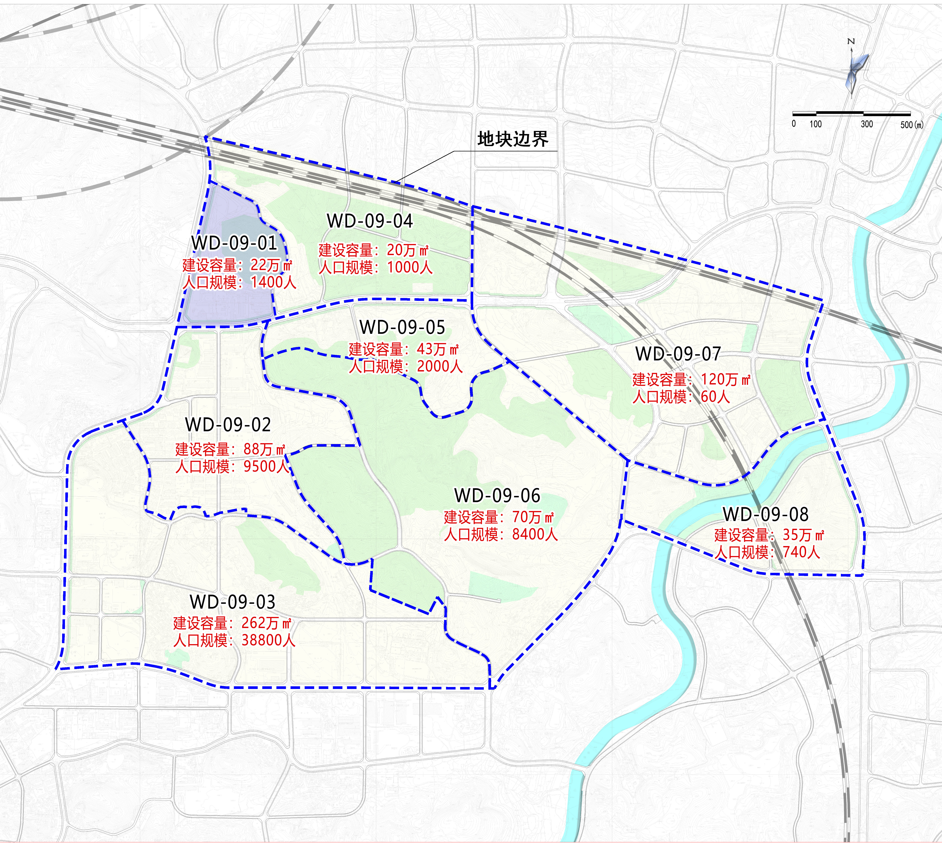
第二章 规划细则
第六条 土地使用规划
地块总用地面积为19.64公顷，建设用地面积13.56公顷。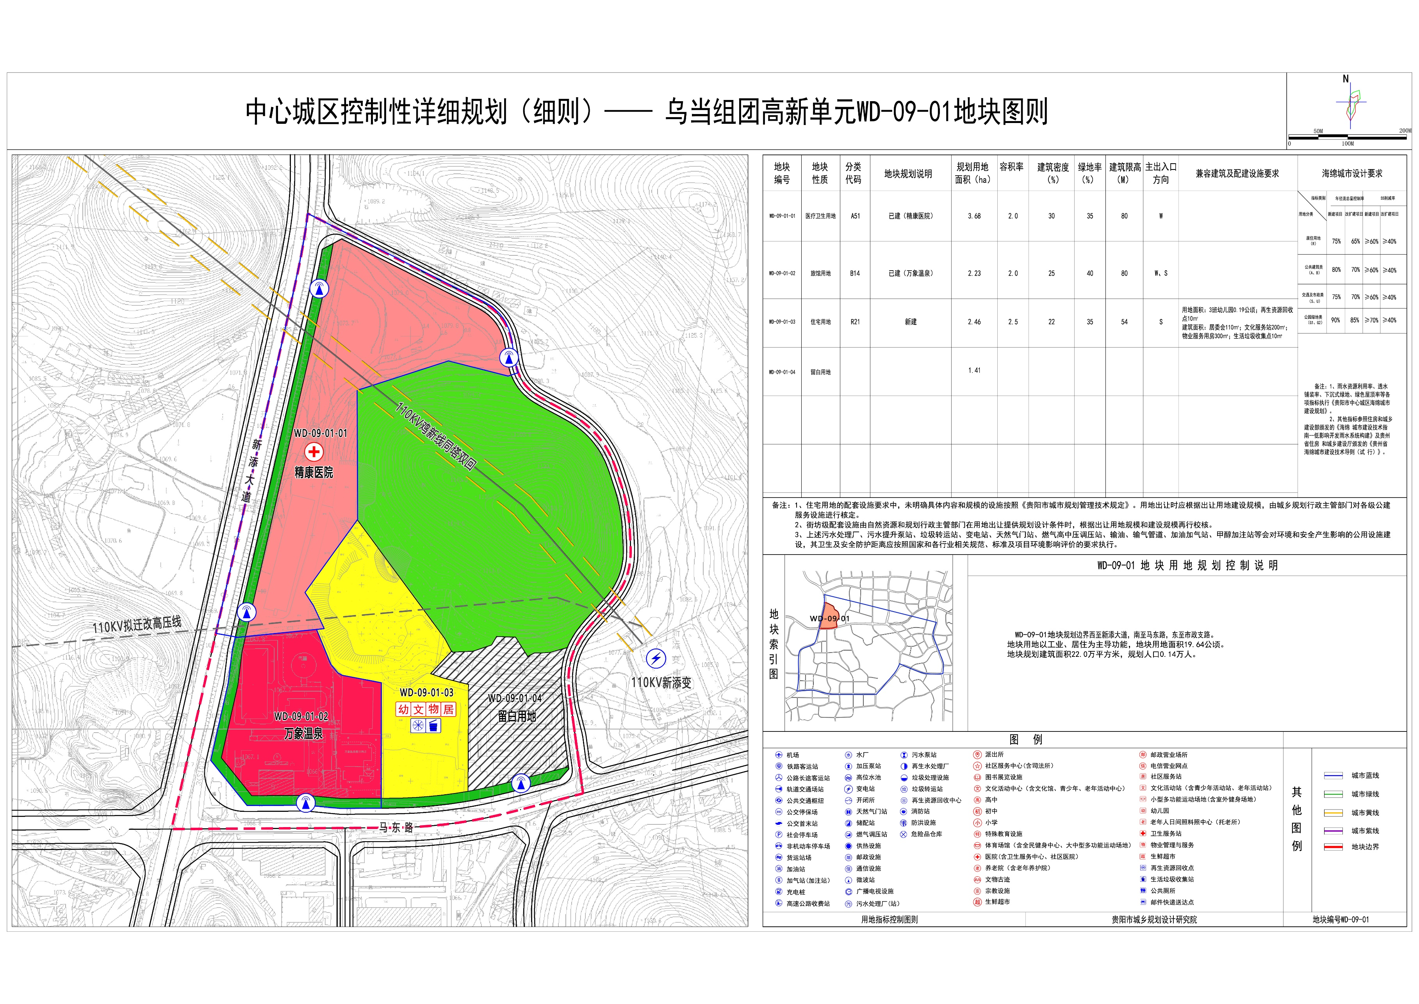
第七条 开发控制
规划总建筑量22万平方米，其中居住建筑总量6.15万平方米（含兼容建筑及配套设施），居住人口1400人。
地块  编号 | 用地  面积  （公顷） | 建设  用地  面积  （公顷） | 总  建筑量  （万平方米） | 居住  建筑  总量  （万平方米） | 居住  人口  （人）
WD-09-01 | 19.64 | 13.56 | 22 | 6.15 | 1400

第八条 地块细则
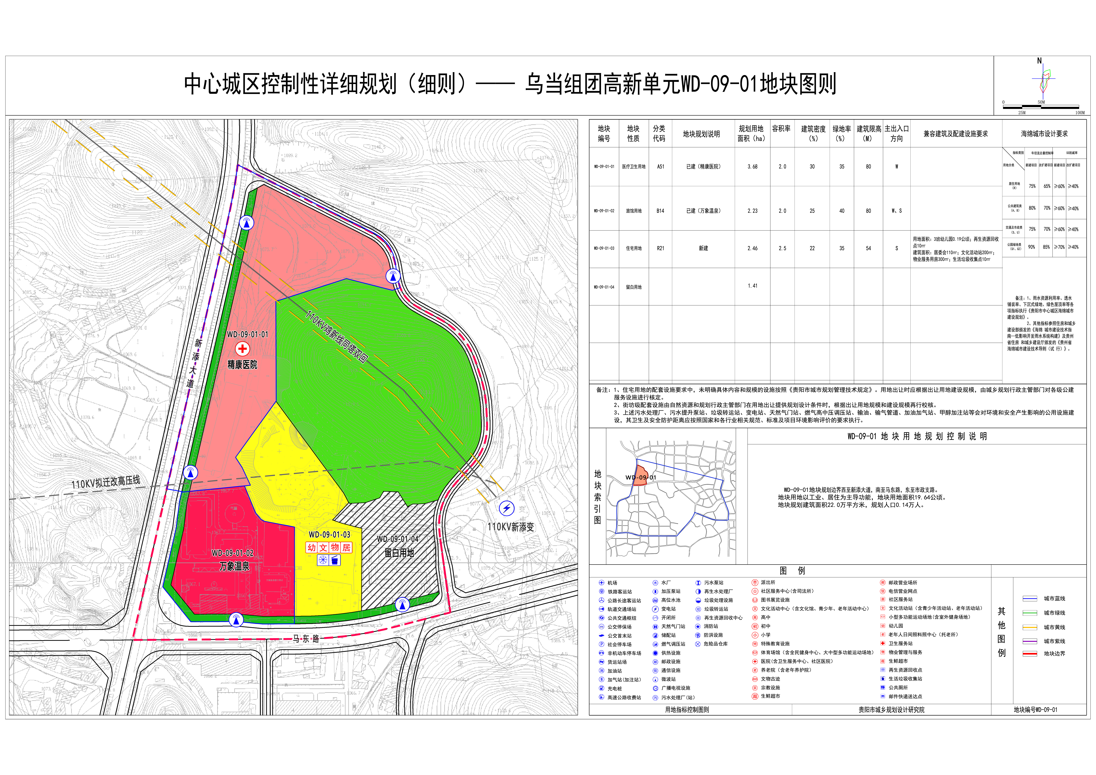
本次地块细则图则如下：

